
T(r)ip 25, Balzi Rossi, Ligurien, Italien
Was erwartet Dich?
… Bestattungen in einem der bedeutendsten Fundorte der Altsteinzeit in Europa.
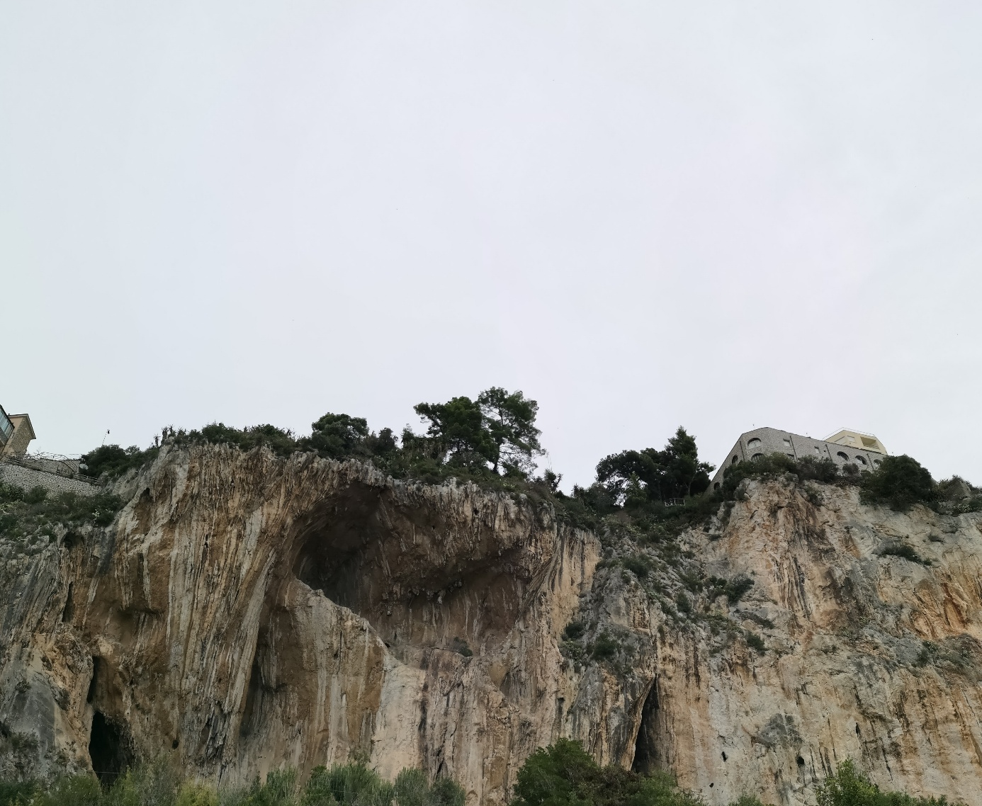
Balzi Rossi
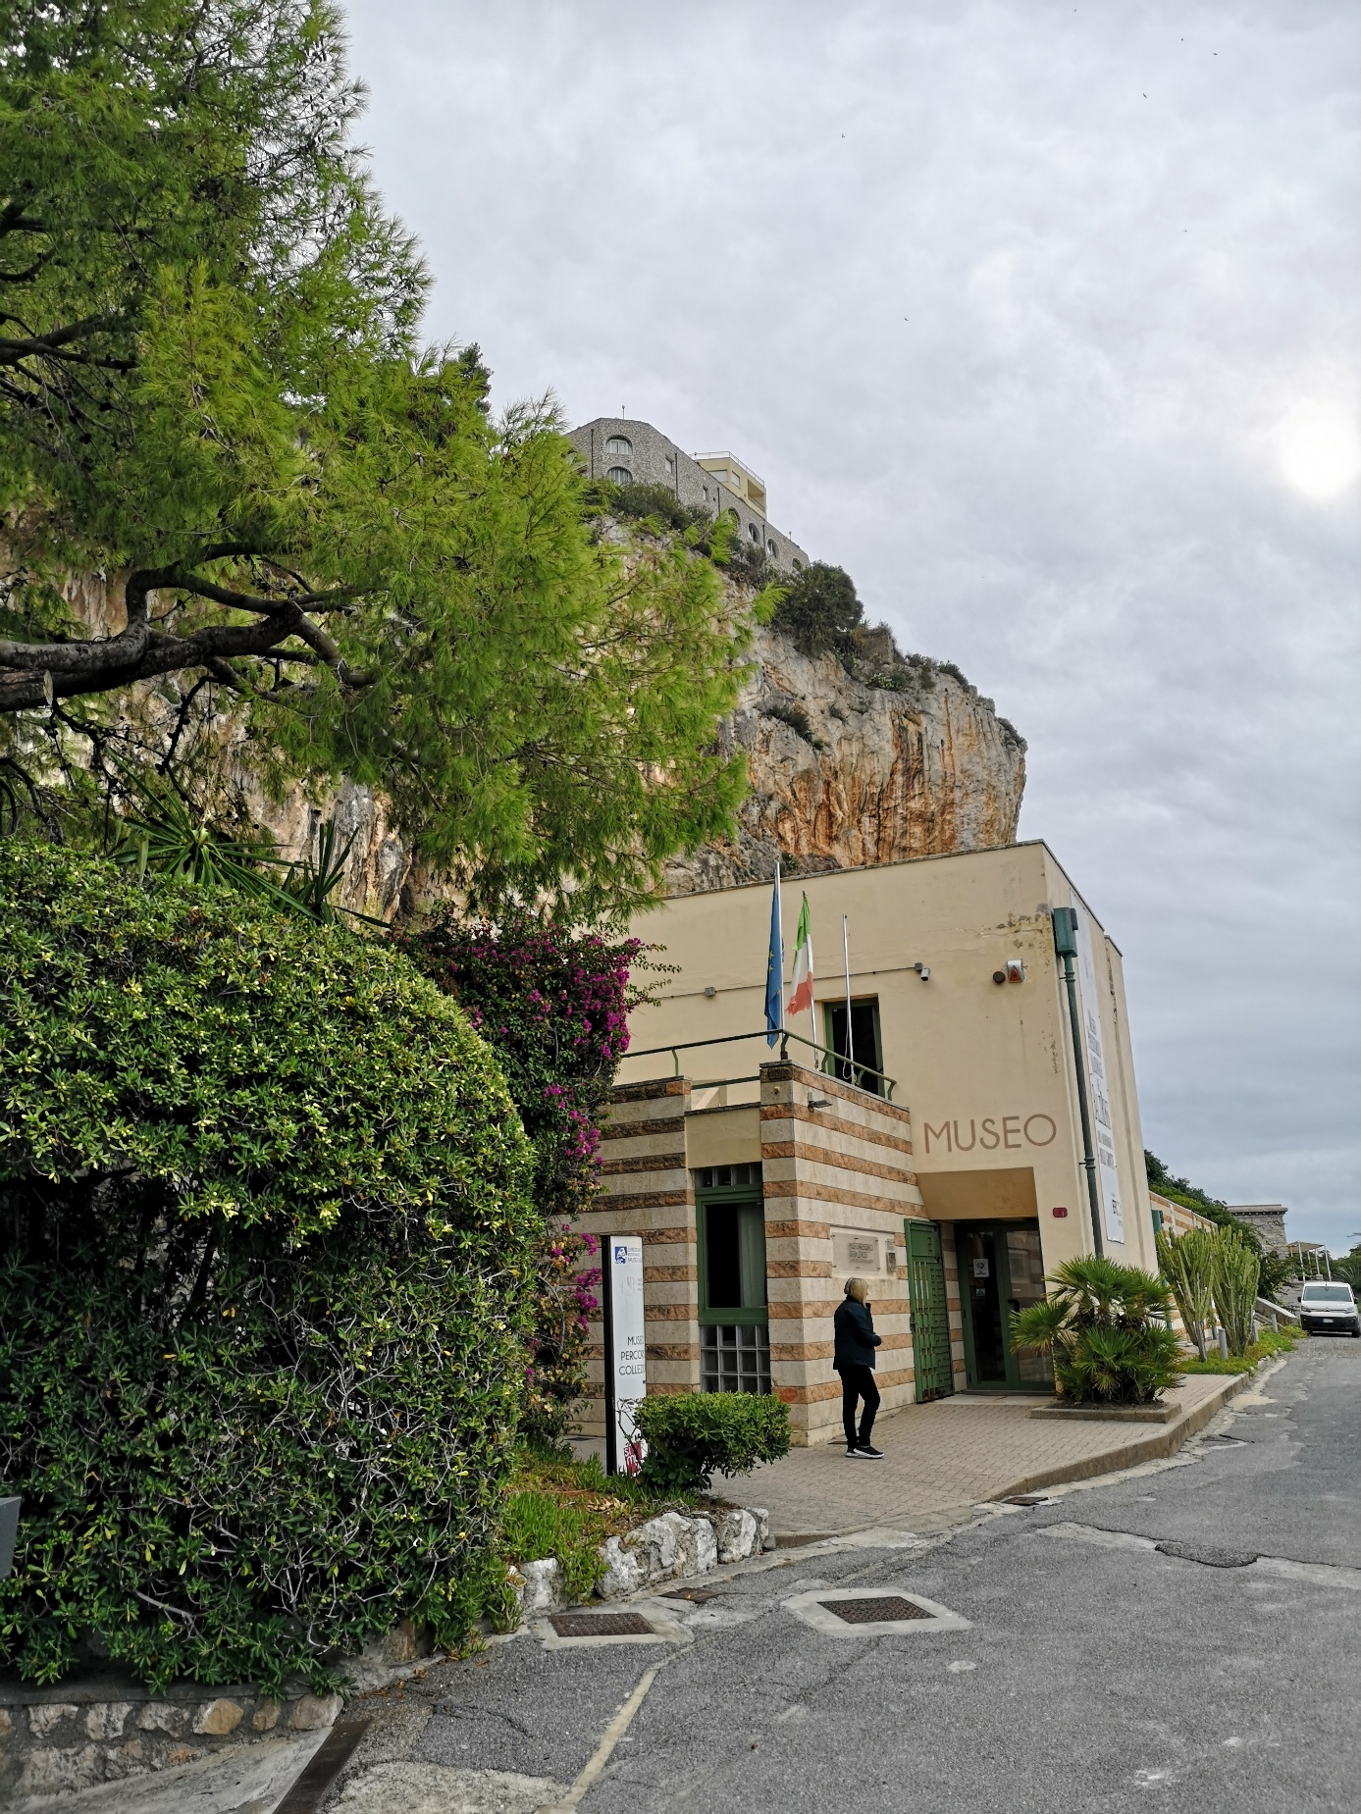
Museo preistorico dei Balzi Rossi e zona archeologica
Die Balzi Rossi (dt. rote Felsen) liegen einige Meter von der französischen Grenze entfernt in Ligurien, Italien, direkt an der Strandpromenade. So kannst Du Deinen Besuch des Museo preistorico dei Balzi Rossi e zona archeologica mit dem Flanieren entlang des Meeres verbinden. Die Balzi Rossi bestehen insgesamt aus 10 Höhlen und einem Abri, die schon seit dem Mittelpaläolithikum genutzt wurden. 13 Bestattungen aus dem Gravettien (siehe zu den Bestattungen des Gravettien auch unseren Beitrag im Archowissen) wurden hier gefunden: das berühmteste ist wohl die Dame von Caviglione. Sie wurde bereits 1872 ausgegraben, zu dieser Zeit aber wegen ihres Kopfschmucks aus über 300 durchlochten kleinen Schneckengehäusen/Hirschzähnen, ihres robusten Knochenbaus und der damals geschätzten Größe von 1,90 m für einen Mann gehalten und flugs Homme de Menton (nach der nahen franz. Stadt Menton) benannt. Über 100 Jahre später ergaben eingehendere Untersuchungen dann, dass es sich um eine Frau handelte, deren Größe mittlerweile auf 1,70 m und 70 kg Körpergewicht reduziert wurde. Sie ist mit ca. 37 Jahren verstorben und hat wahrscheinlich mehrfach Kinder geboren. Das Alter des Skelettes wurde mittels einer Radiocarbondatierung der Schneckengehäuse des Kopfschmucks auf rund 24 Tsd. Jahre vor heute datiert.
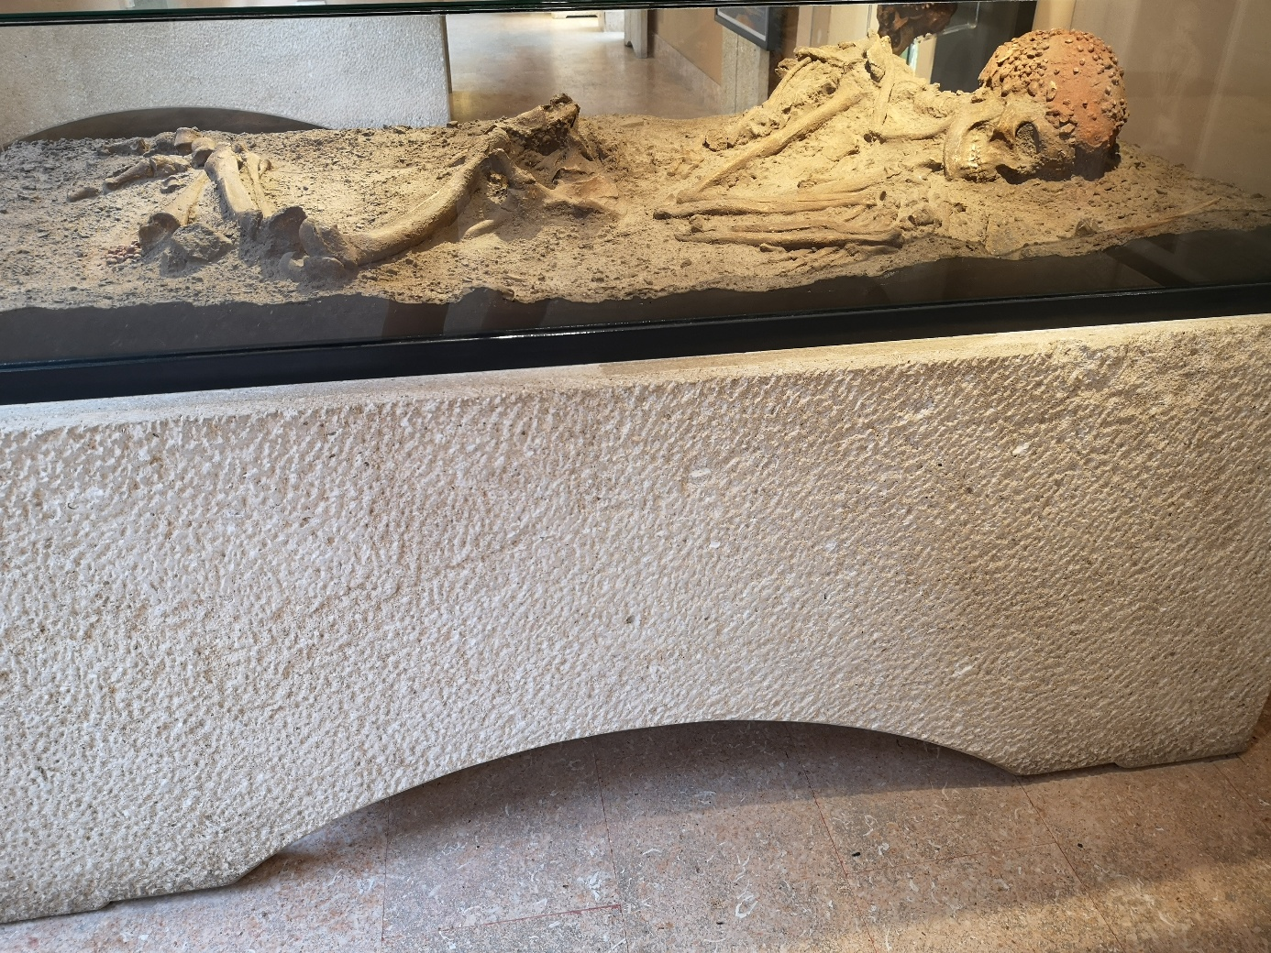
Abguss des Skeletts der Dame von Caviglione im Museum
Sie war längs einer Höhlenwand, 7 Meter hinter dem Höhleneingang bestattet worden und lag auf der Seite mit angezogenen Beinen in ihrem Grab. Der Körper war mit Rötel bedeckt und ihr wurden eine Kochenahle (das ist ein Gerät, mit dem man Löcher z.B. in Leder machen kann), und mehrere Steingeräte mit ins Grab gegeben. Neben ihrem Knie lagen weitere durchlochte Muscheln/Schneckengehäuse, die wahrscheinlich auf einem Band aufgenäht waren, das sie am Bein trug. Eine einzelne Muschel, die als Anhänger interpretiert wird, wurde im Sediment über dem Grab gefunden und einige Forscher meinen, sie könne an einer Schnur über dem Grab gehangen haben.
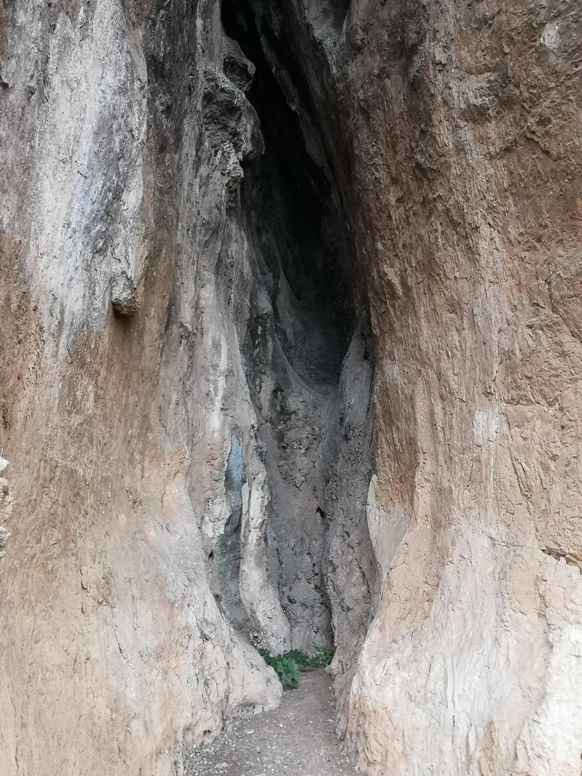
Die Grotta del Caviglione, Bestattungsort der Dame von Caviglione
Gegenüber der Grablege befindet sich auf der Westwand der Grotta del Caviglione die Gravur eines Pferdes und in gleicher Höhe auf der Ostwand, also über dem Grab der Dame von Caviglione, zwei Punkte aus Ocker, zahlreiche gravierte Striche, eine stilisierte Frauenfigur sowie zwei weitere Pferde und das Vorderteil eines Mammuts.
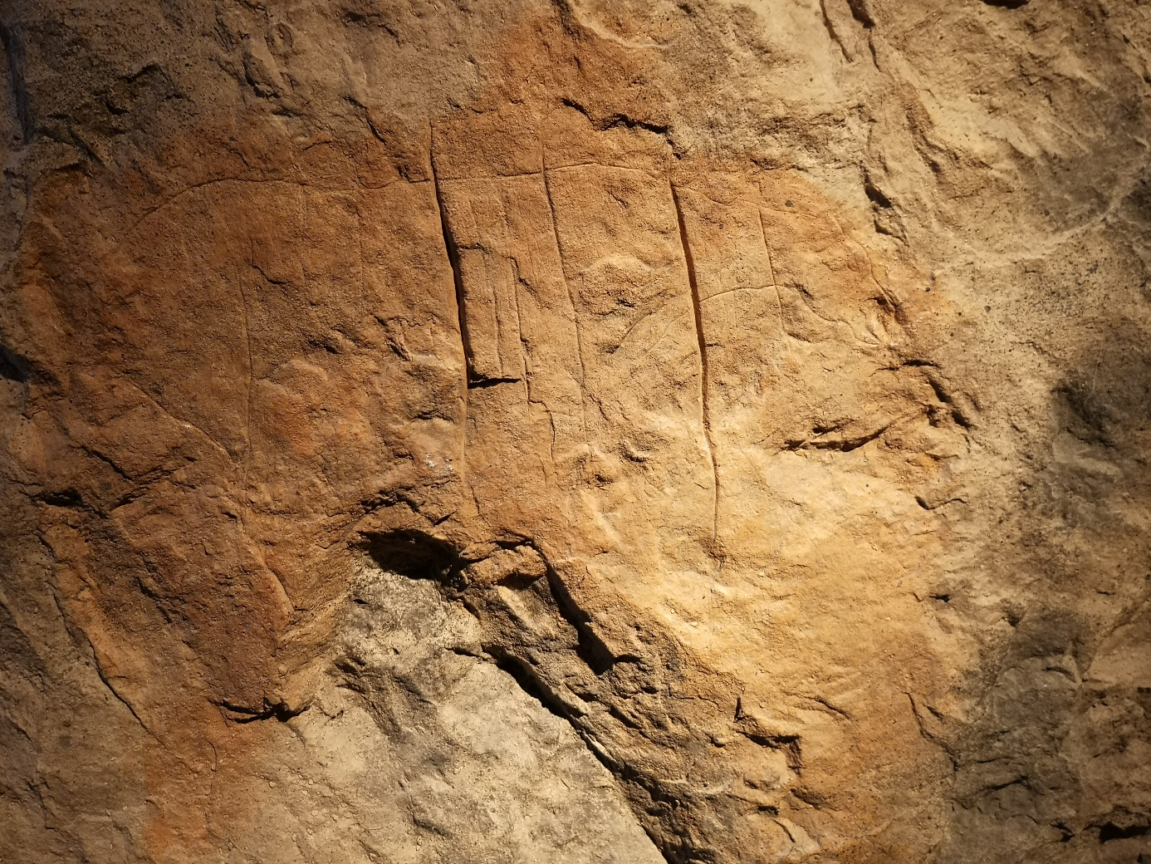
Pferdegravur gegenüber der Grablege der Dame von Caviglione

Das Originalskelett der Dame von Caviglione befindet sich heute in Paris, im Museum von Balzi Rossi kannst Du Dir aber einen sehr guten Abguss sowie eine Rekonstruktion ihres Kopfes mit Kopfschmuck ansehen.
Die Balzi Rossi haben aber noch mehr Bestattungen zu bieten:
In der Grotta dei Fanciulli (grotte des enfants) wurde eine Doppelbestattung gefunden, einer älteren Frau in seitlicher Lage mit angezogenen Knien und eines jugendlichen Mannes ebenfalls in Seitenlage mit angewinkelten Beinen, der an ihrem Rücken lehnte. Sie wurden allerdings nicht gleichzeitig bestattet. Diese Verstorbenen befinden sich im Museum für Anthropologie in Monaco. In derselben Höhle wurden später, ca. 11 Tsd. Jahre vor heute, zwei Kinder und eine Frau bestattet. Die Höhle wurde also sehr lange als Bestattungsplatz genutzt.
In der Barma Grande fand sich eine Dreifachbestattung eines erwachsenen Mannes Seite an Seite mit zwei jungen Frauen, die wahrscheinlich verwandt waren und gleichzeitig bestattet wurden, alle bedeckt mit Ocker und geschmückt mit Muscheln, die kannst Du Dir ebenfalls im Museum ansehen, einen Vorgeschmack gibt es hier.
In den Höhlen von Balzi Rossi wurden aber nicht nur Bestattungen gefunden, sondern auch Alltagswerkzeuge und Kunstobjekte wie die insgesamt 15 weibliche Statuetten.
Du willst mehr wissen?
Einen guten Überblick über die spannende Forschungsgeschichte, alle Bestattungen und Funde aus den Balzi Rossi gibt der in englischer Übersetzung verfügbare Aufsatz „Mothers of Time – Ventimiglia, von Elvira Visciola auf der Seite Preistoriainitalia aus 2021. Eine sehr gute französisch-italienische Arte Dokumentation „Dames et Princes de la Préhistoire" gibt es auf youtube, die deutsche Fassung „Frauen und Männer der Steinzeit – Gleicher als gedacht?“ wird bei RTL+, RTL +Max, Amazon Channel und GEO Television zeitweise ausgestrahlt. Schau auch mal in die ARTE-Mediathek, vielleicht wird sie dort noch einmal wiederholt.
Auch die ZDF Doku „Lady Sapiens – Auf den Spuren eines Steinzeit-Mytos“ behandelt die Dame von Caviglione.

Wie kommst Du hin?
Hier findest Du Informationen zu den Eintrittspreisen, Öffnungszeiten und eine Google Maps Karte des Museumsstandortes sowie eine Anfahrtsbeschreibung.

KURZ UND KNAPP
Kleines Museum mit Nachbildungen und original Gravettien-Bestattungen und Besichtigung der Bestattungsplätze
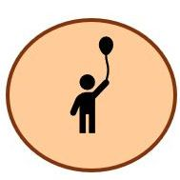 Kinderfreundlich? Unbedingt!
 Du kannst Dir das Museum mit den Funden und Nachbildungen der Gräber ansehen, die Zufahrt zu den Originalhöhlen ist aber nicht rollstuhlgeeignet.
 Cafés und Restaurants gibt es in der Nähe des Museums an der Strandpromenade.
 Es gibt einfache öffentliche Parkplätze beim Museum und entlang der Straße zum Museum/der Promenade. Aber es existieren keine extra Stellplätze für Wohnmobile.
Eine hervorragende Frau
Lass Deiner Fantasie und Deinem inneren Entdecker freien Lauf! Geh auf Deine Reise in die Vergangenheit und stell Dir vor, was hier vor 24 Tausend Jahren war:
Du wiegst Deinen kleinen Bruder auf Deinen Knien, der endlich nach langem Rumquängeln eingeschlafen ist. Niedlich und friedlich sieht er jetzt aus mit dem Daumen im Mund, seinem kleinen Kleidchen aus Leder und seinem Gürtel, der mit zahlreichen durchlochten Muscheln verziert ist. Den hat Deine Mutter in vielen Stunden hergestellt. Die meisten Schnecken und Muscheln für euren Schmuck sammelt ihr hier am Meeresstrand, aber auch im Hinterland findet ihr oft versteinerte Schnecken, die sehr hübsch aussehen. Aber ihr nutzt eure Funde nicht nur selbst, sondern tauscht sie auch gerne mit Nachbarstämmen gegen andere Sachen ein. Ebenso wie ihr fertigen sie gerne Bänder und Haarnetze, in die die durchlochten Schneckengehäuse und Muschelschalen eingeflochten werden. Auf eurer dunklen Haut sehen diese weißen Hauben wunderbar aus.
Dein kleiner Bruder ist das jüngste Kind Deiner Mutter. Er ist jetzt fast ein Jahr alt und bekommt neben Muttermilch auch schon etwas leichte Kost, die er heute offenbar nicht so gut vertragen hat. Deine Mutter wird ihn noch mindestens ein weiteres Jahr stillen, vielleicht sogar zwei oder mehr, denn das schützt den Kleinen vor Infektionen und sie vor einer neuen Schwangerschaft. Aber zwischendurch bekommt er diese Beikost, oft von Dir oder Deiner Großmutter, damit Deine Mutter Fischen und Jagen gehen kann. Sie ist groß und kräftig und wirft bei der Jagd noch immer treffsicher jeden Wurfspeer, zumal ihr vor einiger Zeit gebrochener linker Unterarm gut verheilt ist. Kaum ein Steinbock entkommt ihr, obgleich sie etwas hinkt und daher nicht so schnell laufen kann. Aber das macht nichts, denn sie plant die Jagd sehr gut und so kann sie mit ihren Jagdgefährten die hier in den kargen Felsen lebenden Steinböcke leicht an Engstellen und in den Steilhängen erwischen. Sie liefern euch Fleisch und wärmendes Fell. Im Hinterland, das stärker bewaldet ist, erlegt eure Gruppe Rothirsche und Wildschweine, deren Zähne ihr gerne als Schmuck nutzt. Nun, Du selbst bist noch nicht so geübt wie Deine Mutter, aber immerhin kannst Du schon recht geschickt Hasen und anderes Kleinwild in Fallen fangen. Und auch beim Sammeln von Pflanzen hast Du schon einiges von Deiner Großmutter gelernt, die Du oft auf ihren Sammeltouren begleitest: Du kannst essbare Wurzeln und Knollen von ungenießbaren unterscheiden, weißt welche Pilze und Beeren giftig sind, aus welchen Graskörnern schmackhafte Breie gekocht werden können, und kennst die besten Plätze für Beifuß, Minze, Thymian und Alant, die gegen allerlei Krankheiten wirken. An euren Lagerplätzen entlang der Meeresküste sammelt ihr immer einen kleinen Vorrat davon. Zum Glück, denn so konntest Du Deinem kleinen quengelnden Bruder vorhin ein wenig Alant gegen seine Bauchschmerzen verabreichen, was ja offenbar ganz gut gewirkt hat! Und von der Minze ist auch noch was da – sehr gut, denn Deine Mutter klagt häufig über Zahnweh, da ihre Zähne stark abgenutzt sind. Kein Wunder, denn sie nutzt sie um Pflanzenfasern zu durchbeißen, aus denen sie Kordeln dreht, Netze fertigt und Körbe flechtet, was den Zähnen im Lauf der Jahre überhaupt nicht gut getan hat. Jetzt verzieht sich ihr schönes dunkles Gesicht jedes Mal, wenn sie auf ein hartes Korn oder eine Nuss beißt. Arme Mama!

Für Faktenchecker
Wie können Forscher herausfinden, welche Pflanzen den Menschen, die lange vor unserer Zeit lebten, als Nahrung zur Verfügung standen? Eine gute Erklärung findest Du bei ZDF/Terra X/Melissa Hemberger/Anna-Lena Neidlinger/Maximilian Heß in ZDF goes Schule.

